**Воспитываем привычку умываться**

Всем давно известно, что самые прочные привычки, как полезные, так и вредные, формируются в детстве. Поэтому очень важно с самого раннего возраста воспитывать у малыша полезные для здоровья навыки, обязательно закреплять их, чтобы они стали привычками. 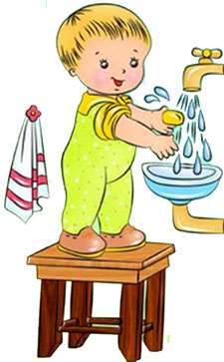

Культурно-гигиеническое воспитание — это необходимое условие формирования у детей понимания, что выполнение всех гигиенических правил зависит их здоровье и здоровье окружающих людей. А в процессе каждодневной работы с детьми необходимо стремиться к тому, чтобы выполнение правил личной гигиены стало для них естественным.

Чтобы облегчить ребенку освоение новых навыков, необходимо делать этот процесс доступным, интересным и увлекательным с учетом возрастных особенностей детей, например у малышей – это стремление к самостоятельности.

Чтобы приучение к умыванию и соблюдению чистоты проходило в позитивном настрое, можно использовать как игровые приемы так и художественное слово.

Хорошо формируют освоение культурно-гигиенических навыков у детей, а именно воспитание привычки умываться, например, игровые ситуации: «Кукла Катя не хочет мыть руки», «Умоем куклу Катю», «Кукла Катя испачкалась», «Кукла Катя проснулась», «Кукла Катя грязнуля» и т.д., п/и «Зайка серый умывается», пальчиковые игры «Умывалочка», «По воду». Можно использовать художественное слово, народный фольклор (потешки, стихи, для создания положительных эмоций у детей в процессе умывания), такие как потешки «Водичка, водичка», «Знаем, знаем, да-да-да», «Ай, лады, лады, лады», произведения А. Барто «Девочка чумазая», К. Чуковского «Мойдодыр».

Детям свойственно стремление подражать взрослым, вести себя так, как ведут себя окружающие их люди. Они легко усваивают не только положительные примеры, но и отрицательные. Поэтому родителям следует помнить, что манеру поведения, вредные привычки дети стараются копировать с них. Поэтому, не только в детском саду, но и дома нужно установить общий порядок выполнения всех действий при формировании привычки умываться. «Настаивая, чтобы дети мыли руки перед обедом, не забывайте и от себя требовать того же…» - советовал А.С. Макаренко.

**Учим умываться, т.е. алгоритм умывания**

• Завернуть рукава одежды ребенка, если он не может сделать это сам.

• Проверить температуру воды, чтобы она была не слишком холодной или горячей.

• Намылить ладони малыша до образования пены, потереть ими друг о друга. Можно поиграть: "Чьи это лапки? Лапки-царапки? Нет, это ручки! Чьи это ручки?

Да, нашего (нашей) – имя ребенка и т. п.

• Смыть мыло под струей воды, побуждая малыша к самостоятельным действиям, проговаривая выполняемые действия.

• Вымыть лицо, называя каждую его часть.

• Еще раз обмыть водой руки ребенка, обращая внимания на то, чтобы после мытья, нужно отжать воду с рук.

• Закрыть воду.

• Снять полотенце, привлекая малыша к участию в этом.

• Насухо вытереть лицо и руки, называя части тела и лица, которые вытираются.

• Предложить посмотреть в зеркало: "Вот какой ты стал чистенький и красивый!"

При умывании взрослый называет все действия, которые происходят перед глазами ребенка ("Это водичка. Вот как бежит водичка! Какая водичка? Теплая, прозрачная, быстрая, ласковая. Это мыло. Какое мыло? Красивое, гладкое, скользкое.Ой, ой! Хочет убежать. Нет, мы не дадим тебе, мыло, убежать!"), таким образом формируется словарный запас детей.

**Учим пользоваться полотенцем**

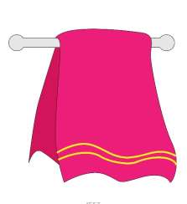• Снять полотенце с крючка.

• Положить его на одну руку, затем спрятать под него вторую руку.

• Ровно держа полотенце посередине, поднести его к лицу, прижимая, касаться каждой части лица.

• Насухо вытерев лицо, освободить одну руку из- под полотенца и вытирать ее движениями руки, спрятанной под ним.

• Вытереть вторую руку.

Все действия следует сопровождать оживленным разговором с малышом. А в конце, предложив показать ручки и пальчики зайке, мишке, спросить: "Какие теперь ручки?" Ответить: "Сухие, чистые!" Затем прочитать потешку "Мальчик-пальчик": Мальчик-пальчик, где ты был? С этим братцем в лес ходил, С этим братцем щи варил, С этим братцем кашу ел, С этим братцем песни пел!

При чтении потешки побуждать малыша показывать поочередно каждый пальчик.

Если взрослый наберется терпения, то скоро малыш будет сам мыть и вытирать руки. Культурно-гигиенические навыки нуждаются в постоянном закреплении.Изменения системы воспитательной работы, отсутствие внимания к формированию и использованию навыков может привести к их быстрой утрате.

**Привычки** появляются и возникают вместе с навыками и умениями. Навыки приобретаются каждый день. **Привычка** — желание выполнять данное действие так, как научили. **Привычки** – это те кирпичи фундамента, которые нужно класть в самом начале постройки и класть правильно.

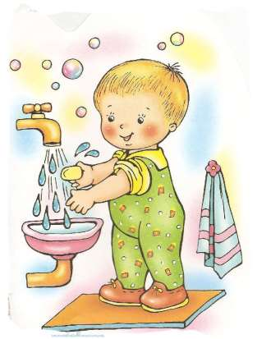**Правила чистюли**

· мыть руки перед едой и после каждого загрязнения;

· умываться после ночного сна и после каждого загрязнения;

· принимать ежедневно гигиенический душ перед ночным сном, а летом — и перед дневным сном;

· мыться с мылом и мочалкой (через два дня на третий);

· полоскать рот после приема пищи (с двух лет);

· пользоваться зубной щеткой (с двух лет);

· пользоваться носовым платком по мере надобности в помещении и на прогулке (самостоятельно с двух с половиной лет);

· пользоваться расческой, стоя перед зеркалом (с полутора — двух лет);

· ухаживать за ногтями с помощью щеточки (с двух с половиной лет);

· не брать пищу грязными руками (под контролем взрослого на протяжении всего раннего детства);

· мыть ноги перед сном.

Подготовила: воспитатель Колпакова Г.Б.